**Dubbo服务治理框架**

# Dubbo概述

## Dubbo的背景

随着互联网的发展，网站应用的规模不断扩大，常规的垂直应用架构已无法应对，分布式服务架构以及流动计算架构势在必行，亟需一个治理系统确保架构有条不紊的演进。   
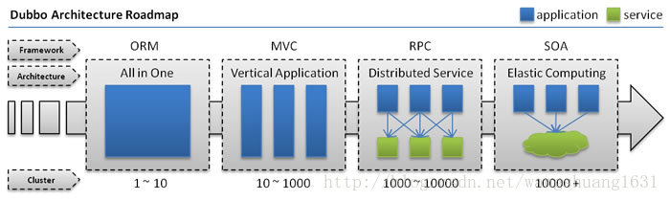

* 单一应用架构

当网站流量很小时，只需一个应用，将所有功能都部署在一起，以减少部署节点和成本。   
此时，用于简化增删改查工作量的 数据访问框架(ORM) 是关键。

* 垂直应用架构

当访问量逐渐增大，单一应用增加机器带来的加速度越来越小，将应用拆成互不相干的几个应用，以提升效率。   
此时，用于加速前端页面开发的 Web框架(MVC) 是关键。

* 分布式服务架构

当垂直应用越来越多，应用之间交互不可避免，将核心业务抽取出来，作为独立的服务，逐渐形成稳定的服务中心，使前端应用能更快速的响应多变的市场需求。   
此时，用于提高业务复用及整合的 分布式服务框架(RPC) 是关键。

* 流动计算架构

当服务越来越多，容量的评估，小服务资源的浪费等问题逐渐显现，此时需增加一个调度中心基于访问压力实时管理集群容量，提高集群利用率。   
此时，用于提高机器利用率的 资源调度和治理中心(SOA) 是关键。

## 什么是Dubbo

Dubbo是一个分布式服务框架，致力于提供高性能和透明化的RPC远程服务调用方案，SOA服务治理方案。简单的说，dubbo就是个服务框架，如果没有分布式的需求，其实是不需要用的，只有在分布式的时候，才有dubbo这样的分布式服务框架的需求，并且本质上是个服务调用，说白了就是个远程服务调用的分布式框架。告别Web Service模式中的wsdl,以服务者与消费者的方式在dubbo 上注册)。

其核心部分包含:

1.远程通讯，提供对多种基于长连接的NiO框架抽象封装，包括多种线程模型，序列化，以及“请求一响应”模式的信息交换方式。

2.集群容错: 提供基于接口方法的透明远程过程调用，包括多协议支持。以

及负载均衡，失败容错，地址路由，动态配置等集群支持。

3.自动发现:基于注册中心目录服务，使用服务消费能动态查找服务提供方,使地址透明,使用服务提供方可以平滑增加或减少服务器

## Dubbo能做什么

问题:

服务的URL管理非常困难(rmi://、http:*、)、F5负载均衡器的单点压力(硬件成本)

各个服务之间依赖管理非常复杂

各个服务之间如何进行监控

1.透明化的远程方法调用，就像调用本地方法一样调用远程方法，只需简单  
配置，没有任何API侵入。  
2.软负载均衡及容错机制，可在内网替代F5等硬件负鞭均衡器，降低成本，  
减少单点。  
3.服务自动注册与发现，不再需要写死服务提供方地址，注册中心基于楼口  
名查询服务提供者的IP地址，并且能够平滑添加或删除服务提供者。  
4.Dubbo采用全Spring 配置方式，功明化接入应用，对应用没有任何API侵  
只需用Spring加载Dubbo的配置即可，Dubbo基FSpring的Schema扩  
入，展进行加载。

## Dubbo架构

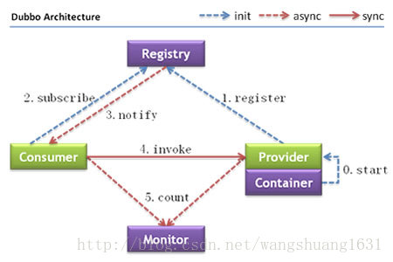

### 节点角色说明：

Provider: 暴露服务的服务提供方。   
Consumer: 调用远程服务的服务消费方。   
Registry: 服务注册与发现的注册中心。   
Monitor: 统计服务的调用次调和调用时间的监控中心。 Ma了的

Container:服务器容器 kənˈteɪnə(r)

### 调用关系说明：

服务容器负责启动，加载，运行服务提供者。   
服务提供者在启动时，向注册中心注册自己提供的服务。   
服务消费者在启动时，向注册中心订阅自己所需的服务。   
注册中心返回服务提供者地址列表给消费者，如果有变更，注册中心将基于长连接推送变更数据给消费者。   
服务消费者，从提供者地址列表中，基于软负载均衡算法，选一台提供者进行调用，如果调用失败，再选另一台调用。   
服务消费者和提供者，在内存中累计调用次数和调用时间，定时每分钟发送一次统计数据到监控中心。   
- 连通性：   
注册中心负责服务地址的注册与查找，相当于目录服务，服务提供者和消费者只在启动时与注册中心交互，注册中心不转发请求，压力较小   
监控中心负责统计各服务调用次数，调用时间等，统计先在内存汇总后每分钟一次发送到监控中心服务器，并以报表展示   
服务提供者向注册中心注册其提供的服务，并汇报调用时间到监控中心，此时间不包含网络开销   
服务消费者向注册中心获取服务提供者地址列表，并根据负载算法直接调用提供者，同时汇报调用时间到监控中心，此时间包含网络开销   
注册中心，服务提供者，服务消费者三者之间均为长连接，监控中心除外   
注册中心通过长连接感知服务提供者的存在，服务提供者宕机，注册中心将立即推送事件通知消费者   
注册中心和监控中心全部宕机，不影响已运行的提供者和消费者，消费者在本地缓存了提供者列表   
注册中心和监控中心都是可选的，服务消费者可以直连服务提供者

### 健状性：

监控中心宕掉不影响使用，只是丢失部分采样数据   
数据库宕掉后，注册中心仍能通过缓存提供服务列表查询，但不能注册新服务   
注册中心对等集群，任意一台宕掉后，将自动切换到另一台   
注册中心全部宕掉后，服务提供者和服务消费者仍能通过本地缓存通讯   
服务提供者无状态，任意一台宕掉后，不影响使用   
服务提供者全部宕掉后，服务消费者应用将无法使用，并无限次重连等待服务提供者恢复

### 伸缩性：

注册中心为对等集群，可动态增加机器部署实例，所有客户端将自动发现新的注册中心   
服务提供者无状态，可动态增加机器部署实例，注册中心将推送新的服务提供者信息给消费者

### 升级性：

当服务集群规模进一步扩大，带动IT治理结构进一步升级，需要实现动态部署，进行流动计算，现有分布式服务架构不会带来阻力：   
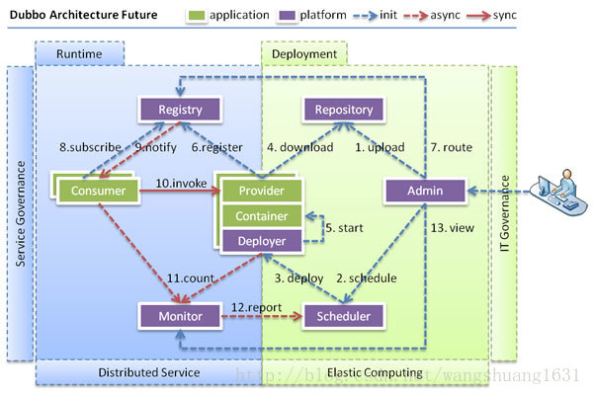

Deployer: 自动部署服务的本地代理。

Repository: 仓库用于存储服务应用发布包。

Scheduler: 调度中心基于访问压力自动增减服务提供者。

Admin: 统一管理控制台。

Register：注册中心

Producer：生产者

Consumer：消费者

Subscribe:订阅

Notify:通知

Invoke:调用

MONTOR:监控

Container 容器

Eureka： SpringCloud注册中心

## Dubbo服务治理

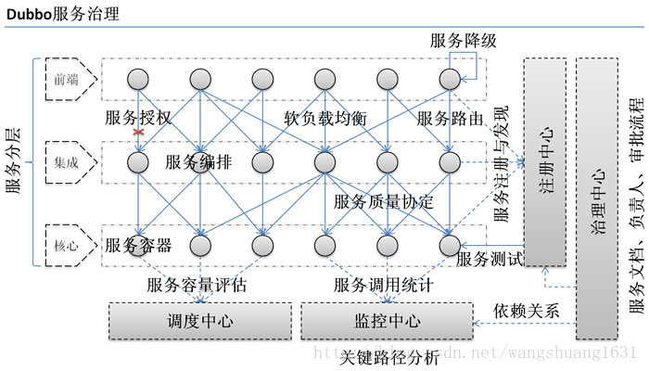   
在大规模服务化之前，应用可能只是通过RMI或Hessian等工具，简单的暴露和引用远程服务，通过配置服务的URL地址进行调用，通过F5等硬件进行负载均衡。

(1) 当服务越来越多时，服务URL配置管理变得非常困难，F5硬件负载均衡器的单点压力也越来越大。

此时需要一个服务注册中心，动态的注册和发现服务，使服务的位置透明。

并通过在消费方获取服务提供方地址列表，实现软负载均衡和Failover，降低对F5硬件负载均衡器的依赖，也能减少部分成本。

(2) 当进一步发展，服务间依赖关系变得错踪复杂，甚至分不清哪个应用要在哪个应用之前启动，架构师都不能完整的描述应用的架构关系。

这时，需要自动画出应用间的依赖关系图，以帮助架构师理清理关系。

(3) 接着，服务的调用量越来越大，服务的容量问题就暴露出来，这个服务需要多少机器支撑？什么时候该加机器？

为了解决这些问题，第一步，要将服务现在每天的调用量，响应时间，都统计出来，作为容量规划的参考指标。

其次，要可以动态调整权重，在线上，将某台机器的权重一直加大，并在加大的过程中记录响应时间的变化，直到响应时间到达阀值，记录此时的访问量，再以此访问量乘以机器数反推总容量。

# Dubbo环境搭建

## 启动zookeeper

使用zookeeper 作为服务注册中心

## 创建itmayiedu-interface工程提供会员接口

创建itmayiedu-interface工程提供服务接口

|  |
| --- |
| //会员服务接口  **public** **interface** UserService {  //使用userid查询 用户信息  **public** String getUser(Long userId);  } |

## 创建itmayiedu-member-provider工程生产者

创建itmayiedu-member-provider 工程提供服务接口,生产者主要发布服务.

### Maven依赖参数

|  |
| --- |
| <dependencies>  <dependency>  <groupId>com.itmayiedu</groupId>  <artifactId>itmayiedu-interface</artifactId>  <version>0.0.1-SNAPSHOT</version>  </dependency>  <dependency>  <groupId>com.alibaba</groupId>  <artifactId>dubbo</artifactId>  <version>2.5.6</version>  </dependency>  <!-- 添加zk客户端依赖 -->  <dependency>  <groupId>com.github.sgroschupf</groupId>  <artifactId>zkclient</artifactId>  <version>0.1</version>  </dependency>  </dependencies> |

### 定义一个Service实现服务接口

|  |
| --- |
| **public** **class** UserServiceImpl **implements** UserService {  **public** String getUser(Long userId) {  System.***out***.println("###会员服务接受参数开始userId:" + userId);  **if** (userId == 1) {  **return** "余胜军";  }  **if** (userId == 2) {  **return** "张杰";  }  System.***out***.println("###会员服务接受参数结束###");  **return** "未找到用户...";  }  } |

### 发布Dubbo服务

#### 新建配置文件provider.xml

|  |
| --- |
| <?xml version=*"1.0"* encoding=*"utf-8"*?>  <beans xmlns=*"http://www.springframework.org/schema/beans"*  xmlns:xsi=*"http://www.w3.org/2001/XMLSchema-instance"* xmlns:dubbo=*"http://code.alibabatech.com/schema/dubbo"*  xsi:schemaLocation=*"http://www.springframework.org/schema/beans http://www.springframework.org/schema/beans/spring-beans.xsd http://code.alibabatech.com/schema/dubbo http://code.alibabatech.com/schema/dubbo/dubbo.xsd "*>  <!-- 提供方应用信息，用于计算依赖关系 -->  <dubbo:application name=*"provider"* />  <!-- 使用zookeeper注册中心暴露服务地址 -->  <dubbo:registry address=*"zookeeper://127.0.0.1:2181"* />  <!-- 用dubbo协议在29014端口暴露服务 -->  <dubbo:protocol name=*"dubbo"* port=*"29014"* />  <!-- 声明需要暴露的服务接口 -->  <dubbo:service interface=*"com.itmayiedu.service.UserService"*  ref=*"userService"* />  <!-- 具体的实现bean -->  <bean id=*"userService"* class=*"com.itmayiedu.member.service.impl.UserServiceImpl"* />  </beans> |

### 启动Dubbo服务

|  |
| --- |
| // 启动会员服务  **public** **class** MemberServer {  **public** **static** **void** main(String[] args) **throws** IOException {  ClassPathXmlApplicationContext applicationContext = **new** ClassPathXmlApplicationContext("provider.xml");  applicationContext.start();  System.***out***.println("会员服务启动成功...");  System.***in***.read();  }  } |

## 创建itmayiedu-order-consumer工程消费者

### Maven依赖参数

|  |
| --- |
| <dependencies>  <dependency>  <groupId>com.itmayiedu</groupId>  <artifactId>itmayiedu-interface</artifactId>  <version>0.0.1-SNAPSHOT</version>  </dependency>  <dependency>  <groupId>com.alibaba</groupId>  <artifactId>dubbo</artifactId>  <version>2.5.6</version>  </dependency>  <!-- 添加zk客户端依赖 -->  <dependency>  <groupId>com.github.sgroschupf</groupId>  <artifactId>zkclient</artifactId>  <version>0.1</version>  </dependency>  </dependencies> |

### 消费会员服务接口

|  |
| --- |
| **public** **class** OrderService {  **public** **static** **void** addOrder() {  ClassPathXmlApplicationContext applicationContext = **new** ClassPathXmlApplicationContext("consumer.xml");  applicationContext.start();  System.***out***.println("###order服務,开始调用会员服务");  UserService userService=(UserService) applicationContext.getBean("userService");  String userName = userService.getUser(1l);  System.***out***.println("###order服務,结束调用会员服务,userName:" + userName);  }  **public** **static** **void** main(String[] args) {  *addOrder*();  }  } |

### 配置文件参数

|  |
| --- |
| <?xml version=*"1.0"* encoding=*"UTF-8"*?>  <beans xmlns=*"http://www.springframework.org/schema/beans"*  xmlns:xsi=*"http://www.w3.org/2001/XMLSchema-instance"* xmlns:dubbo=*"http://code.alibabatech.com/schema/dubbo"*  xsi:schemaLocation=*"http://www.springframework.org/schema/beans http://www.springframework.org/schema/beans/spring-beans.xsd http://code.alibabatech.com/schema/dubbo http://code.alibabatech.com/schema/dubbo/dubbo.xsd"*>  <!-- 消费方应用名，用于计算依赖关系，不是匹配条件，不要与提供方一样 -->  <dubbo:application name=*"consumer"* />  <!-- 使用multicast广播注册中心暴露发现服务地址 -->  <dubbo:registry protocol=*"zookeeper"* address=*"zookeeper://127.0.0.1:2181"* />  <!-- 生成远程服务代理，可以和本地bean一样使用demoService -->  <dubbo:reference id=*"userService"* interface=*"com.itmayiedu.service.UserService"* />  </beans> |

## Dubbo支持哪些协议？

### Dubbo协议

　  Dubbo缺省协议采用单一长连接和NIO异步通讯，适合于小数据量大并发的服务调用，以及服务消费者机器数远大于服务提供者机器数的情况。Dubbo缺省协议不适合传送大数据量的服务，比如传文件，传视频等，除非请求量很低。

### Hessian协议

Hessian协议用于集成Hessian的服务，Hessian底层采用Http通讯，采用Servlet暴露服务，Dubbo缺省内嵌Jetty作为服务器实现。Hessian是Caucho开源的一个RPC框架：http://hessian.caucho.com，其通讯效率高于WebService和Java自带的序列化。

基于Hessian的远程调用协议:

连接个数：多连接

连接方式：短连接

传输协议：HTTP

传输方式：同步传输

序列化：Hessian二进制序列化

适用范围：传入传出参数数据包较大，提供者比消费者个数多，提供者压力较大，可传文件。

适用场景：页面传输，文件传输，或与原生hessian服务互操作

### HTTP协议

此协议采用spring 的HttpInvoker的功能实现，

连接个数：多个

连接方式：长连接

连接协议：http

传输方式：同步传输

序列化：表单序列化

适用范围：传入传出参数数据包大小混合，提供者比消费者个数多，可用浏览器查看，可用表单或URL传入参数，暂不支持传文件。

适用场景：需同时给应用程序和浏览器JS使用的服务。

### RMI协议

采用JDK标准的java.rmi.*实现，采用阻塞式短连接和JDK标准序列化方式

Java标准的远程调用协议：

连接个数：多连接

连接方式：短连接

传输协议：TCP

传输方式：同步传输

序列化：Java标准二进制序列化

适用范围：传入传出参数数据包大小混合，消费者与提供者个数差不多，可传文件。

适用场景：常规远程服务方法调用，与原生RMI服务互操作

# [Dubbo-admin管理平台搭建](http://blog.csdn.net/u013142781/article/details/50396621)

步骤:

将dubbo-admin.zip 解压到webapps目录下

修改dubbo.properties zk注册中心连接地址连接信息

启动tomcat即可

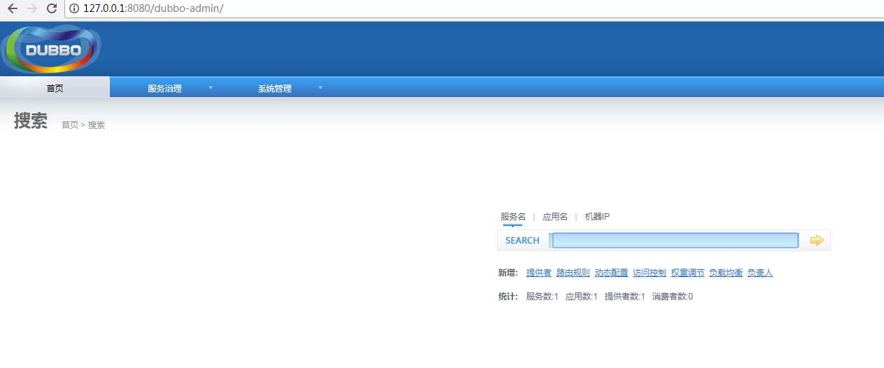

# [Dubbo](http://blog.csdn.net/u013142781/article/details/50396621)集群、负载均衡、容错

步骤

修改配置文件:

provider.xml 端口号 <dubbo:protocol name="dubbo" port="29015" />

启动两个服务。

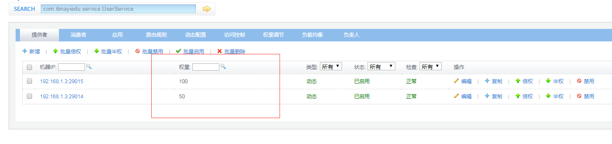

# [Dubbo](http://blog.csdn.net/u013142781/article/details/50396621)x

## 什么是Dubbox?

## Dubbox环境搭建

### 生产者环境搭建

#### 定义UserService

|  |
| --- |
| **public** **interface** UserService {  **public** String getUser(Integer id);  } |

#### UserServiceImpl

|  |
| --- |
| @Path("users")  **public** **class** UserServiceImpl **implements** UserService {  @GET  @Path("{id : \\d+}")  @Produces(MediaType.***APPLICATION_JSON***)  **public** String getUser(@PathParam("id")Integer id) {  **if** (id == 1) {  **return** "yushengjun";  }  **if** (id == 2) {  **return** "zhangsan";  }  **return** "not user info";  }  } |

#### dubbo-provider.xml

|  |
| --- |
| <?xml version=*"1.0"* encoding=*"utf-8"*?>  <beans xmlns=*"http://www.springframework.org/schema/beans"*  xmlns:xsi=*"http://www.w3.org/2001/XMLSchema-instance"* xmlns:dubbo=*"http://code.alibabatech.com/schema/dubbo"*  xsi:schemaLocation=*"http://www.springframework.org/schema/beans http://www.springframework.org/schema/beans/spring-beans.xsd http://code.alibabatech.com/schema/dubbo http://code.alibabatech.com/schema/dubbo/dubbo.xsd "*>  <!-- 提供方应用信息，用于计算依赖关系 -->  <dubbo:application name=*"dubbox-provider"* />  <!-- 使用zookeeper注册中心暴露服务地址 -->  <dubbo:registry address=*"zookeeper://127.0.0.1:2181"* />  <!-- 用rest协议在8080端口暴露服务 -->  <dubbo:protocol name=*"rest"* port=*"8081"* />  <!-- 声明需要暴露的服务接口 -->  <dubbo:service interface=*"com.itmayiedu.service.UserService"*  ref=*"userService"* />  <!-- 和本地bean一样实现服务 -->  <bean id=*"userService"* class=*"com.itmayiedu.service.impl.UserServiceImpl"* />  </beans> |

#### 启动Dubbo服务

|  |
| --- |
| **public** **class** Provider {  **public** **static** **void** main(String[] args) **throws** IOException {  ClassPathXmlApplicationContext applicationContext = **new** ClassPathXmlApplicationContext("dubbo-provider.xml");  applicationContext.start();  System.***out***.println("生产者已经启动...");  System.***in***.read();    }  } |

### 消费者环境搭建

#### UserService

|  |
| --- |
| @Path("users")  **public** **interface** UserService {  @GET  @Path("{id : \\d+}")  @Produces(MediaType.***APPLICATION_JSON***)  **public** String getUser(@PathParam("id")Integer id);  } |

#### dubbo-consumer.xml

|  |
| --- |
| <?xml version=*"1.0"* encoding=*"UTF-8"*?>  <beans xmlns=*"http://www.springframework.org/schema/beans"*  xmlns:xsi=*"http://www.w3.org/2001/XMLSchema-instance"* xmlns:dubbo=*"http://code.alibabatech.com/schema/dubbo"*  xmlns:util=*"http://www.springframework.org/schema/util"*  xsi:schemaLocation=*"http://www.springframework.org/schema/beans http://www.springframework.org/schema/beans/spring-beans-2.5.xsd*  *http://code.alibabatech.com/schema/dubbo http://code.alibabatech.com/schema/dubbo/dubbo.xsd*  *http://www.springframework.org/schema/util http://www.springframework.org/schema/util/spring-util-3.0.xsd"*>  <!-- 提供方应用信息，用于计算依赖关系 -->  <dubbo:application name=*"consumer"* />  <dubbo:registry address=*"zookeeper://127.0.0.1:2181"* />  <!-- 生成远程服务代理，可以像使用本地bean -->  <dubbo:reference interface=*"com.itmayiedu.service.UserService"*  id=*"userService"* check=*"false"* />  </beans> |

#### 调用生产者服务

|  |
| --- |
| **public** **class** Consumer {  **public** **static** **void** main(String[] args) {  ClassPathXmlApplicationContext applicationContext= **new** ClassPathXmlApplicationContext("dubbo-consumer.xml");  applicationContext.start();  System.***out***.println("###消费者启动####");  UserService userService=(UserService) applicationContext.getBean("userService");  System.***out***.println("消费者调用生产者服务开始");  String user = userService.getUser(1);  System.***out***.println("消费者调用生产者服务结束 user:"+user);    }    } |

# 常见Dubbo面试题

## 什么是Dubbo？

**Duubbo是一个RPC远程调用框架， 分布式服务治理框架**

**什么是Dubbo服务治理？**

**服务与服务之间会有很多个Url、依赖关系、负载均衡、容错、自动注册服务。**

## Dubbo有哪些协议？

**默认用的dubbo协议、Http、RMI、**Hessian

## Dubbo整个架构流程

**分为四大模块**

**生产者、消费者、注册中心、监控中心**

**生产者：提供服务**

**消费者: 调用服务**

**注册中心:注册信息(redis、zk)**

**监控中心:调用次数、关系依赖等。**

**首先生产者将服务注册到注册中心（zk），使用zk持久节点进行存储，消费订阅zk节点，一旦有节点变更，zk通过事件通知传递给消费者，消费可以调用生产者服务。**

**服务与服务之间进行调用，都会在监控中心中，存储一个记录。**

## Dubbox与Dubbo区别？

**Dubox使用http协议+rest风格传入json或者xml格式进行远程调用。**

**Dubbo使用Dubbo协议。**

### RPC远程调用框架

**SpringCloud、dubbo、Dubbox、thint、Hessian…**

**Rpc其实就是远程调用，服务与服务之间相互进行通讯。**

**目前主流 用http+json**

## SpringCloud与Dubbo区别？

### 相同点:

**dubbo与springcloud都可以实现RPC远程调用。**

**dubbo与springcloud都可以使用分布式、微服务场景下。**

### 区别:

**dubbo有比较强的背景,在国内有一定影响力。**

**dubbo使用zk或redis作为作为注册中心**

**springcloud使用eureka作为注册中心**

**dubbo支持多种协议，默认使用dubbo协议。**

**Springcloud只能支持http协议。**

**Springcloud是一套完整的微服务解决方案。**

**Dubbo目前已经停止更新,SpringCloud更新速度快。**

# 常见错误

在启动dubbo-admin时我们会先启动zookeeper,如果项目跑到zkclient.ZkEventThread - Starting ZkClient event thread.就不走了，那么就是zookeeper没有跑起来，如果你在zookeeper的目录下运行了./zookeeper-3.3.6/bin/zkServer.sh start 还是这样的话，那么请执行/zookeeper-3.3.6/bin/zkServer.sh status命令看看zookeeper是否跑起来了，如果没跑起来很可能是因为你zookeeper下的conf目录没有zoo.cfg

解决办法：吧conf目录下的zoo_sample.cfg复制一份为zoo.cfg.